**5 Руководство пользователя**

# 5.1 Общие сведения о программном продукте

Цель данного курсового проекта - разработать программный продукт, который позволит пользователю познакомиться с видами отходов, неправильная утилизация которых приводит к огромным экологическим проблемам; привлечь внимание к раздельному сбору мусора и бережному отношению к природным ресурсам. Это позволит повысить осведомленность населения о проблемах окружающей среды и способах их решения, позволит развить экологическую грамотность населения.

Быстродействие любой программы во многом зависит от характеристик выбранного персонального компьютера: рабочей частоты процессора, объема оперативной памяти и т.д. Несмотря на все реализованные в ней задачи, она легко запускается и функционирует на любых машинах.

Тестирование проводилось на разных классах ЭВМ и работать с данной программой было комфортно. Программа разработана на ПК со следующими характеристиками:

− процессор 11th Gen Intel(R) Core(TM) 15-11400H @ 2.70GHz 2.69 GHz

− объем ОЗУ 16Гб;

− графический адаптер AMD Radeon Graphics Processor (0x1636),

Advanced Micro Devices, Inc.-совместимый;

− операционная система Windows 11.

# 5.2 Инсталляция

Для того, чтобы установить программу необходимо запустить файл Установщик.exe. Появится окно установки приложения “Мир без отходов ”.

Затем достаточно следовать приведенной инструкции установки приложения.

# 5.3 Выполнение программы

## 5.3.1 Запуск программы

Данную программу можно запустить различными способами.

Первым из них является запуск с помощью ярлыка на рабочем столе. Необходимо дважды щелкнуть левой кнопкой мыши на ярлыке с названием “Мир без отходов ”.

Вторым способом является запуск из каталога, в который устанавливалось приложение (по умолчанию D:\Мир без отходов

Гродненской области).

По подготовленным тестам будет осуществляться функциональное и полное тестирование программного продукта. Отчет о результатах тестирования будет представлен в 4 разделе пояснительной записки.

## 5.3.2 Инструкции по работе с программой

После запуска приложения на экране нас встречает главное меню. (Рисунок

1).

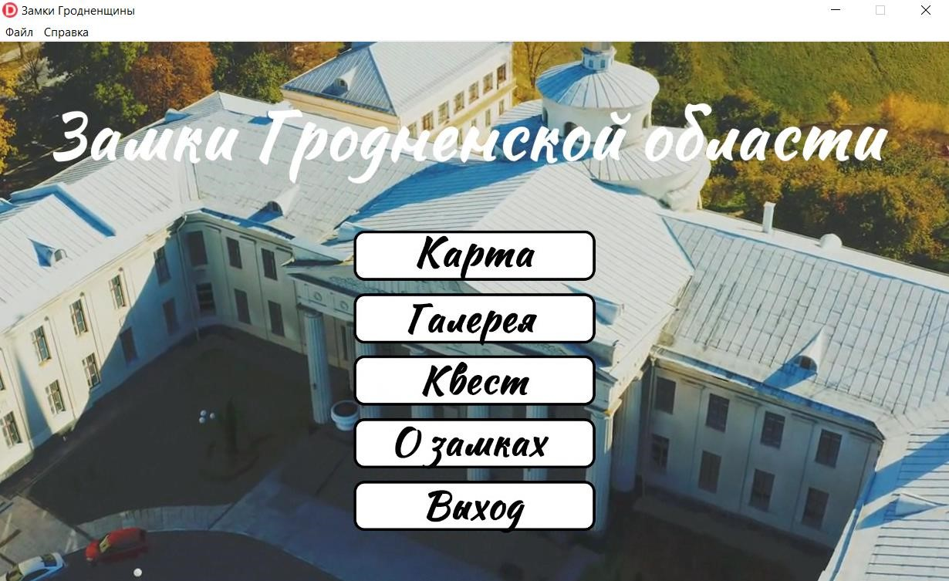

Рисунок 1 – Главное меню

При нажатии на кнопку “Карта” будет осуществлен переход на форму с картой замков Гродненской области (Рисунок 2), где по нажатию на метку на карте можно узнать краткую информацию о каждом замке. (Рисунок 3).

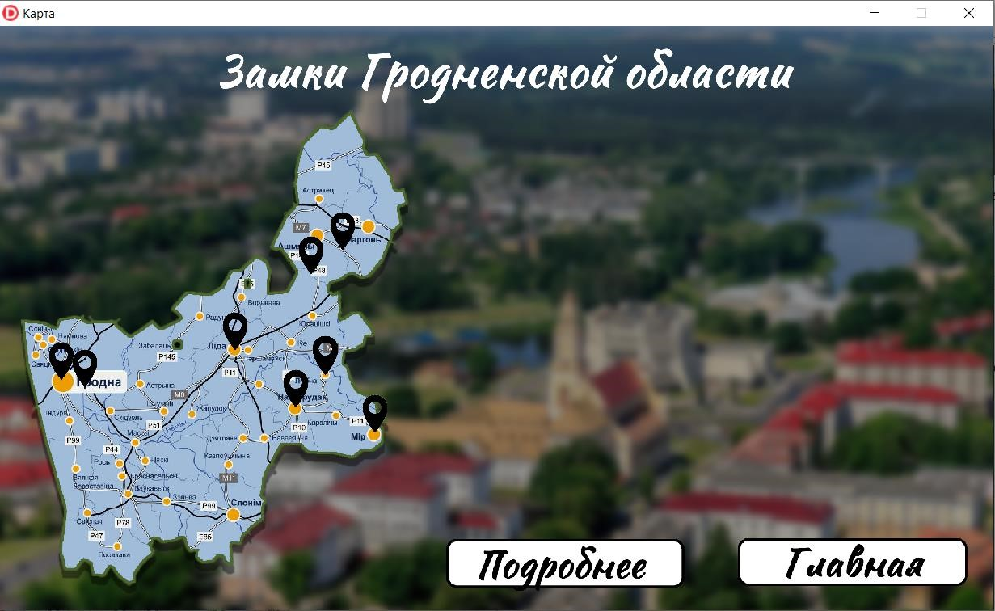

Рисунок 2 – Карта замков

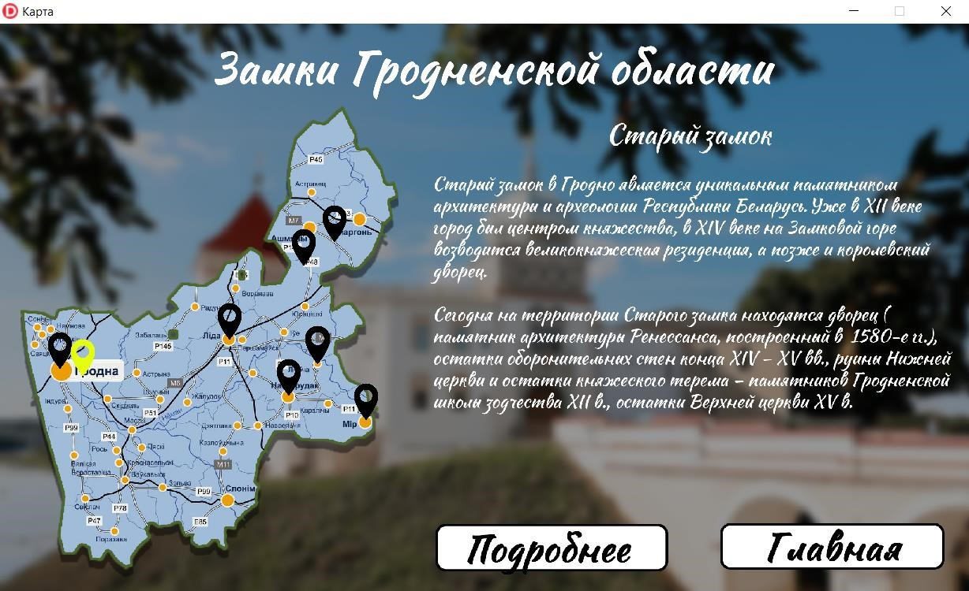

Рисунок 3 – Информация о замке

По нажатию на кнопку “Подробнее” будет осуществлен переход на форму с подробным описанием каждого замка. В зависимости от ранее выбранного замка откроется соответствующая ему вкладка с информацией о замке. (Рисунок 4). При желании можно вернуться на предыдущую форму, нажав кнопку “Назад”. Если нужно перейти на главную форму, нужно кликнуть на кнопку “Главная”. Также можно узнать, насколько хорошо вы знаете замки Гродненской области посредством прохождения квеста. Для этого нужно нажать на кнопку “Квест” – после этого откроется соответствующее окно. (Рисунок 5).

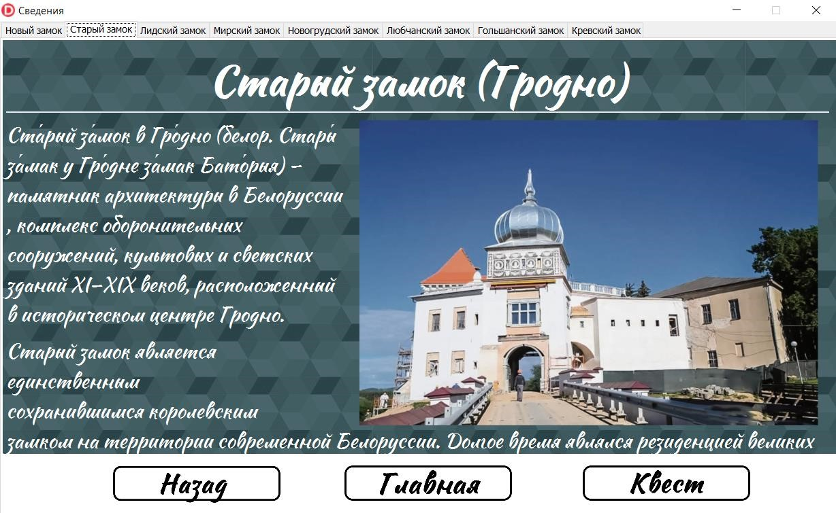

Рисунок 4 – Информация о выбранном замке

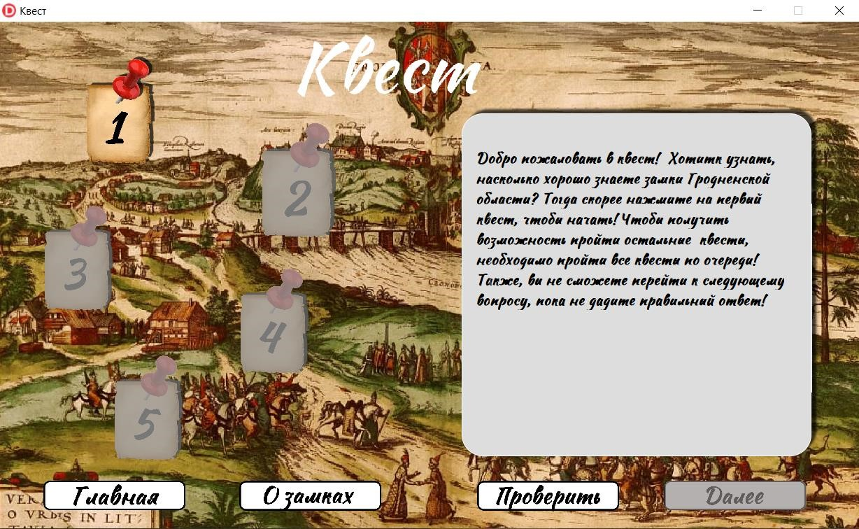

Рисунок 5 – Окно с квестом

При переходе на окно с квестом нас приветствует краткое ознакомление с правилами прохождения квеста. По завершению квеста можно вернуться на главную или же перейти на форму “О замках”, кликнув на соответствующие кнопки. На главной форме (Рисунок 1) присутствует кнопка “Галерея”, нажав на которую мы попадаем на форму с галереей для просмотра графических изображений всех замков Гродненской области. (Рисунок 6). Чтобы начать просмотр изображений, необходимо нажать на изображение замка, расположенного в правой части экрана. Чтобы увидеть замки, расположенные в нижней части панели, необходимо воспользоваться полосой прокрутки. Также присутствует кнопка “Подробнее”, нажав на которую откроется форма с подробной информацией о выбранном замке. (Рисунок 4). Также можно вернуться на предыдущую форму или на главную форму, нажав соответствующие кнопки.

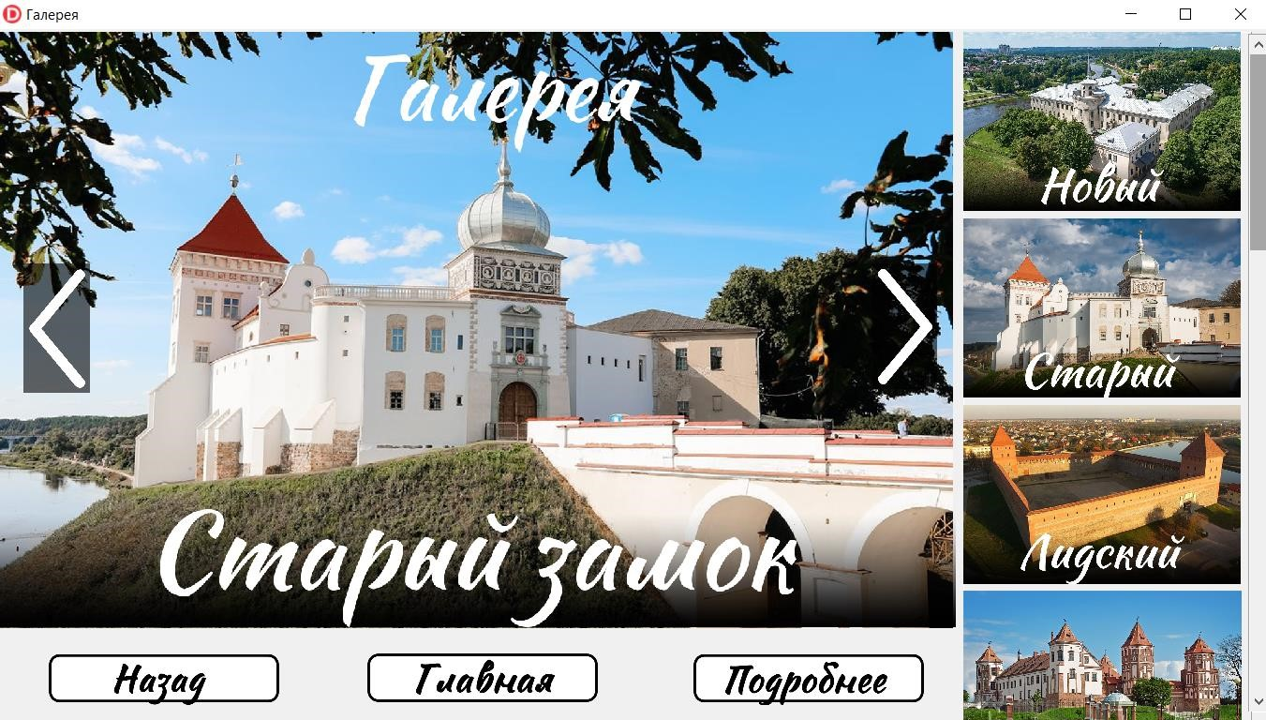

Рисунок 6 – Галерея

Также, на главной форме реализована кнопка “Справка”, нажав на которую открывается справочная система. (Рисунок 7).

## 5.3.3 Завершение работы с программой

Завершить работу с программой можно несколькими способами:

1. Нужно нажать на крестик в углу формы.
2. Также можно закрыть игровое приложение нажав пункт Файл – Выход или нажать на кнопку главного меню «Выход». (Рисунок 8).

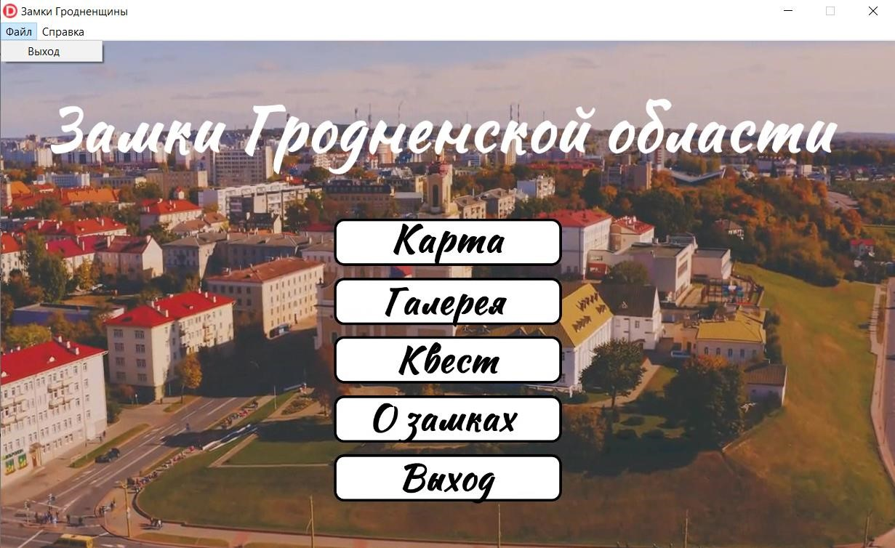

Рисунок 8 – Выход из приложения

# 5.4 Использование системы справочной информации

Справочную систему можно запустить с помощью пункта меню Справка (Рисунок 9).

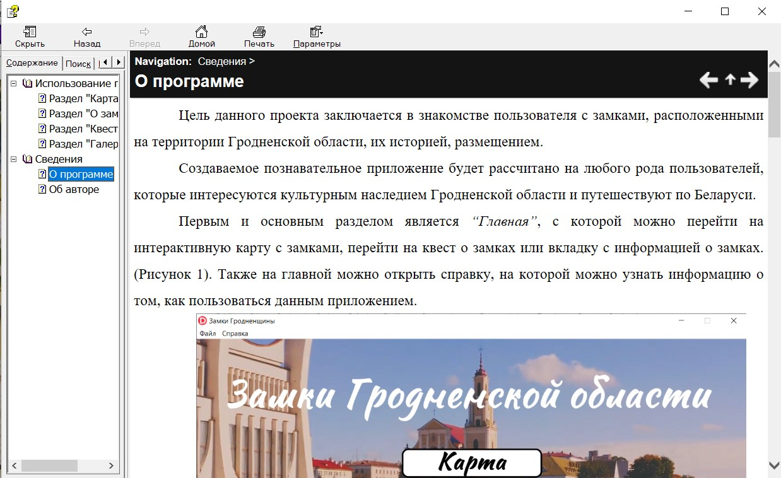

Рисунок 15 – Запуск справки